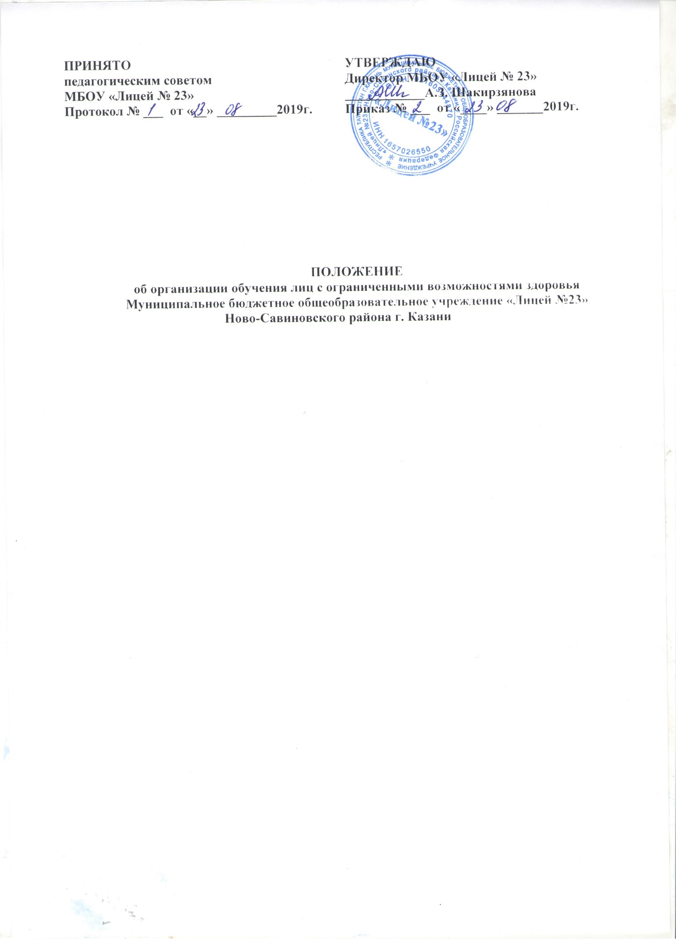

1. Общие положения
1.1. Обучающийся с ограниченными возможностями здоровья (далее - ОВЗ) - физическое лицо, имеющее недостатки в физическом и (или) психологическом развитии, подтвержденные психолого-медико-педагогической комиссией (далее – ПМПК) и препятствующие получению образования без создания специальных условий.
1.2. Организация обучения лиц с ограниченными возможностями здоровья производится на основе:
- Федерального закона от 29.12.2012 № 273-ФЭ «Об образовании в Российской Федерации»;
- Федерального закона от 24.11.1995 № 181-ФЗ «О социальной защите инвалидов в Российской Федерации»;
- Приказа Минобрнауки России от 30.08.2013 № 1015 «Об утверждении Порядка организации и осуществления образовательной деятельности по основным общеобразовательным программам - образовательным программам начального общего, основного общего и среднего общего образования» (с изменениями и дополнениями);
- Приказа Министерства просвещения РФ от 9 ноября 2018 г. N 196 "Об утверждении Порядка организации и осуществления образовательной деятельности по дополнительным общеобразовательным программам"; приказа Минобрнауки России от 19.12.2014 № 1598 «Об утверждении федерального государственного образовательного стандарта начального общего образования обучающихся с ограниченными возможностями здоровья»;
- Приказа Минобрнауки России от 06.10.2009 № 373 «Об утверждении и введении в действие федерального государственного образовательного стандарта начального общего образования (с изменениями и дополнениями);
- Приказа Минобрнауки России от 17.12.2010 № 1897 «Об утверждении федерального государственного образовательного стандарта основного общего образования» (с изменениями и дополнениями); приказа Минобрнауки России от 23.08.2017 № 816 «Порядок применения организациями, осуществляющими образовательную деятельность, электронного обучения, дистанционных образовательных технологий при реализации образовательных программ»;
- Приказа Минобрнауки России от 09.11.2015 № 1309 "Об утверждении Порядка обеспечения условий доступности для инвалидов объектов и предоставляемых услуг в сфере образования, а также оказания им при этом необходимой помощи";
- Приказа Министерства образования и науки РФ от 18 августа 2016 г. N 1065 "О внесении изменения в Порядок обеспечения условий доступности для инвалидов объектов и предоставляемых услуг в сфере образования, а также оказания им при этом необходимой помощи, утвержденный приказом Министерства образования и науки Российской Федерации от 9 ноября 2015 г. N 1309"
- СанПиН 2.4.2.2821-10 «Санитарно-эпидемиологические требования к условиям и организации обучения в общеобразовательных учреждениях»;
- СанПиН 2.4.2.3286-15 «Санитарно-эпидемиологические требования к условиям и организации обучения и воспитания в организациях, осуществляющих образовательную деятельность по адаптированным основным общеобразовательным программам для обучающихся с ограниченными возможностями здоровья»;
- Устава МБОУ «Лицей №23» (далее - Лицей).

2. Организация образовательного процесса лиц с ОВЗ
2.1. Обучающиеся имеют право на предоставление условий для обучения с учетом особенностей их психофизического развития и состояния здоровья, в том числе получение социально-педагогической и психологической помощи, бесплатной психолого-медико-педагогической коррекции.
2.2. Дети с ОВЗ получают образование в следующих формах: 1) в образовательной организации;
2) вне образовательной организации:
по образовательным программам начального общего, основного общего и среднего общего образования - на дому, в форме семейного образования.
2.3. Для обучающихся с ОВЗ реализуются следующие образовательные программы:
- основная образовательная программа начального общего образования, основного общего образования и среднего общего образования, разработанная и утвержденная Лицеем
адаптированная основная общеобразовательная программа начального общего образования для обучающихся с нарушениями опорно-двигательного аппарата; адаптированная основная общеобразовательная программа основного общего образования для обучающихся с задержкой психического развития.
Для развития потенциала обучающихся с ОВЗ могут разрабатываться с участием самих обучающихся и их родителей (законных представителей) индивидуальные учебные планы. Реализация индивидуальных учебных планов может сопровождаться поддержкой тьютора (ассистента (помощника)) Лицей на основании рекомендации о необходимости предоставления услуг ассистента (помощника), тьютора обучающемуся с ОВЗ формулирует ПМПК, а обучающемуся, имеющему статус инвалида, - ПМПК и (или) МСЭ на основании рекомендаций ПМПК.
2.4. Адаптированная образовательная программа - образовательная программа, адаптированная для обучения лиц с ОВЗ с учетом особенностей их психофизического развития, индивидуальных возможностей и при необходимости обеспечивающая коррекцию нарушений развития и социальную адаптацию указанных лиц.
Дети с ОВЗ принимаются на обучение по адаптированной основной общеобразовательной программе только с согласия родителей (законных представителей) и на основании рекомендаций психолого-медико-педагогической комиссии.
2.4. Для инвалидов и лиц с ОВЗ при обучении по адаптированным основным образовательным программам:
- начального общего образования срок обучения увеличивается не более чем на два года (до шести лет освоения образовательной программы);
- основного общего образования срок обучения увеличивается не более чем на один год.
2.5. В случае обучения по адаптированным основным общеобразовательным программам в Лицее создаются специальные условия для получения образования указанными обучающимися.
Под специальными условиями для получения образования обучающимися с ОВЗ понимаются условия обучения, воспитания и развития таких обучающихся, включающие в себя использование специальных образовательных программ и методов обучения и воспитания, специальных учебников, учебных пособий и дидактических материалов, специальных технических средств обучения коллективного и индивидуального пользования, предоставление услуг ассистента (помощника), оказывающего обучающимся необходимую техническую помощь, проведение групповых и индивидуальных коррекционных занятий, обеспечение доступа в здание Лицея и другие условия, без которых невозможно или затруднено освоение образовательных программ.
Доступность образовательной среды Лицея предполагает: доступность для обучающихся с ОВЗ всех помещений, где осуществляется образовательная деятельность; свободный доступ детей к играм, игрушкам, материалам, пособиям, обеспечивающим все основные виды детской активности и учебы, наличие оборудованного рабочего и читального мест.
2.6. Образовательные программы для обучающихся с ОВЗ могут быть реализованы в следующих формах:
1) урочной и внеурочной деятельности;
2) с применением электронного обучения и дистанционных образовательных технологий.
3) сетевой и др.
2.7. Меры дисциплинарного взыскания не применяются к обучающимся с ОВЗ (с задержкой психического развития и различными формами умственной отсталости).
2.8. Обучающиеся с ОВЗ обеспечиваются:
1) двухразовым горячим питанием;
2) бесплатными специальными учебниками и учебными пособиями, иной учебной литературой.
2.9. Государственная итоговая аттестация обучающихся с ОВЗ проводится в форме государственного выпускного экзамена в соответствии с Приказом Минпросвещения России N 190, Рособрнадзора N 1512 от 07.11.2018 "Об утверждении Порядка проведения государственной итоговой аттестации по образовательным программам среднего общего образования" (Зарегистрировано в Минюсте России 10.12.2018 N 52952)
2.10. Обучающиеся с ОВЗ имеют право по отдельным учебным предметам по своему желанию проходить государственную итоговую аттестацию в форме основного государственного экзамена (9-е классы) и единого государственного экзамена (11-е классы).
2.11. Лицам с ОВЗ (с различными формами умственной отсталости), не имеющим основного общего и обучавшимся по адаптированным основным общеобразовательным программам, выдается свидетельство об обучении по образцу и в порядке, установленном приказом Минобрнауки России от 14.10.2013 № 1145 «Об утверждении образца свидетельства об обучении и порядка его выдачи лицам с ограниченными возможностями здоровья (с различными формами умственной отсталости), не имеющим основного общего и среднего общего образования и обучавшимся по адаптированным основным общеобразовательным программам».
2.14. Лицам с ОВЗ, получившим основное общее и среднее общее образование, успешно прошедшим государственную итоговую аттестацию в форме основного государственного экзамена (9-е классы) и единого государственного экзамена (11-е классы), выдаются документы об образовании (аттестаты об основном общем и среднем общем образовании).

3. Особенности реализации образовательных программ

в урочной и внеурочной форме
3.1. Образование обучающихся с ОВЗ в Лицея может быть организовано как совместно с другими обучающимися (инклюзивно), так и в форме обучения на дому.
3.2. При необходимости проводится коррекционная работа для детей с ОВЗ. Такая работа осуществляется на основе адаптированной образовательной программы или программы коррекционной работы, являющейся разделом основной образовательной программы Лицея.
3.3. Ребенку с ОВЗ может быть установлен диагностический период, по истечении которого психолого-медико-педагогический консилиум выносит заключение о возможности продолжения обучения такого ребенка по образовательной программе, рекомендованной ПМПК. Данное заключение утверждается решением педагогического совета и доводится до сведения родителей (законных представителей).
3.6. Психолого-педагогическое сопровождение ребенка с ОВЗ осуществляют педагог-психолог, учитель-логопед.
3.7. Обследование детей с ОВЗ до окончания ими освоения основных или адаптированных общеобразовательных программ, осуществляется в ПМПК по письменному заявлению родителей (законных представителей) или по направлению образовательной организации с письменного согласия родителей (законных представителей).

4. Особенности реализации образовательных программ с применением электронного обучения и дистанционных образовательных технологий
4.1. Применение электронного обучения, дистанционных образовательных технологий может осуществляться при реализации образовательных программ в любой форме обучения (очной, очно-заочной, заочной), а также при сочетании различных форм обучения при отсутствии медицинских противопоказаний.

